- Introduction

Ce document généraliste reprend les étapes d’une mise à jour SIS-Marchés.
Elle ne concerne que la mise à jour d’une version V8

Remarque IMPORTANTE :
Si vous disposez d’une documentation personnalisée rédigée lors d’une précédente mise à jour, vous y reporter également car elle contient des détails spécifiques à votre contexte de mise à jour.

- PREALABLES au lancement de la mise a jour

Si le serveur est virtualisé : faire un snapshot complet
Si une sauvegarde complète du serveur n’est pas envisageable, effectuer à minima les actions suivantes :

- Lancer et vérifier la sauvegarde de la base de données Oracle SIS-Marchés (il s’agit en général d’une procédure planifiée d’export Oracle FULL ou de l’utilisateur SYSADM).
- Sauvegarder la bibliothèque des modèles d’édition SIS-Marchés (répertoire …\XMLP\Reports\SIS_MARCHESxxx).

Arrêt des utilisateurs SIS-Marchés.

Exécuter ensuite le setup d’installation WEB SIS-Marchés.

- SETUP « WEB »

- Arrêter le service « Apache Tomcat » hébergeant l’application WEB SIS-Marchés (versions 7,8 ou 9 selon date d’installation du composant)
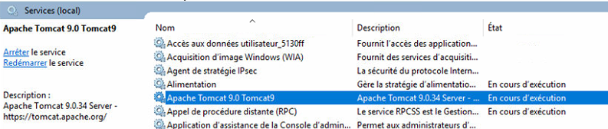

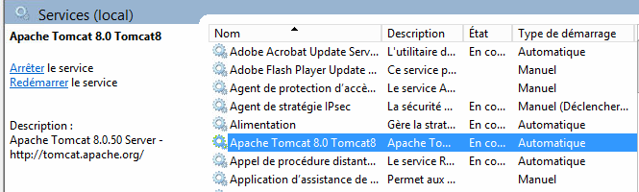

- Dézipper le package SMW-SETUP_windows_8_1_0.zip et exécuter
SMW-SETUP_windows_8_1_0.exe (clic droit, Exécuter en tant qu’administrateur)
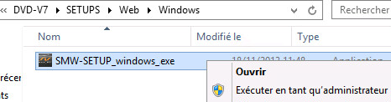

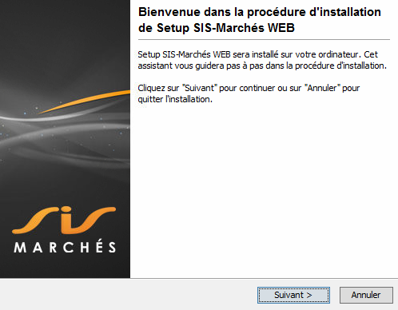
Suivant

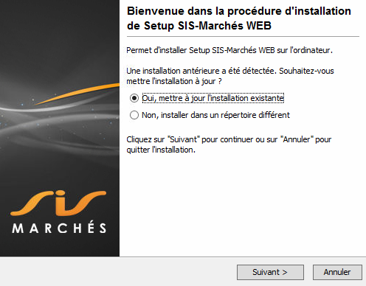
Cliquer : Oui, mettre à jour l’installation existante
Suivant

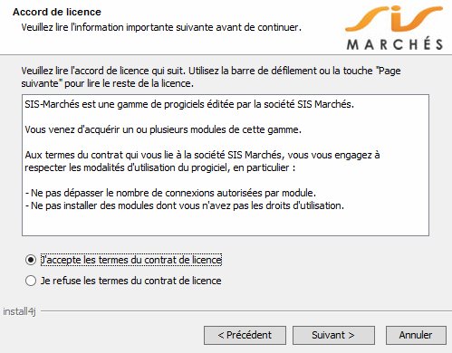
Suivant

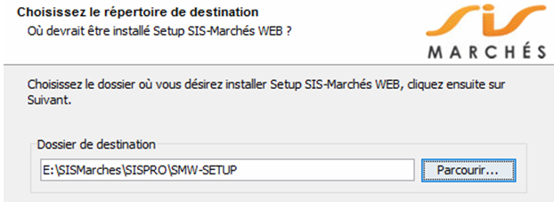
Par défaut, c’est le dossier de l’environnement de la dernière mise à jour des composants WEB qui est proposé.
Le dossier se nomme en général SMW-SETUP mais peut avoir été renommé
(SMW-SETUP-PROD, SMW-SETUP-TEST…)

Il y a un dossier « SMW-SETUP » par environnement SIS-Marchés WEB.
Donc s’il ne s’agit pas de l’environnement à mettre à jour, se déplacer dans l’environnement souhaité en utilisant le bouton Parcourir.

NB. La sélection du bon dossier « SMW-SETUP » va pré valoriser les écrans suivants avec votre contexte de mise à jour, il vous suffira simplement de cliquer sur le bouton Suivant > sans rien modifier.

Cliquer Suivant

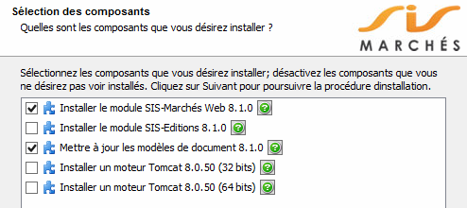

Cocher les 2 choix indiqués ci-dessus
Suivant

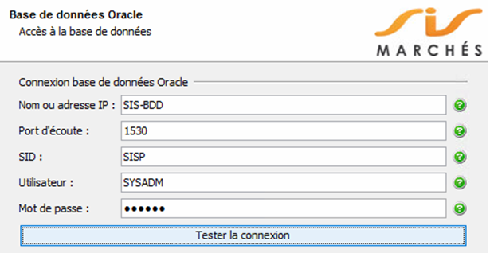

Mot de passe : saisir le mot de passe de l’utilisateur Oracle SYSADM ( par défaut SYSADM, valeur qui peut avoir été modifiée )
Suivant

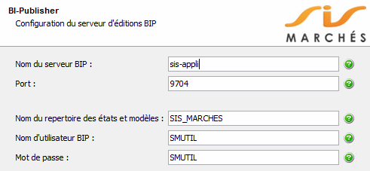
Suivant

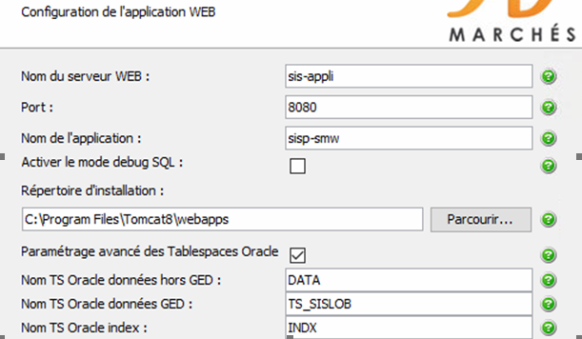
En général, le paramétrage avancé des Tablespaces Oracle n’est pas coché
(s’il est coché comme dans l’exemple le laisser coché)
Suivant
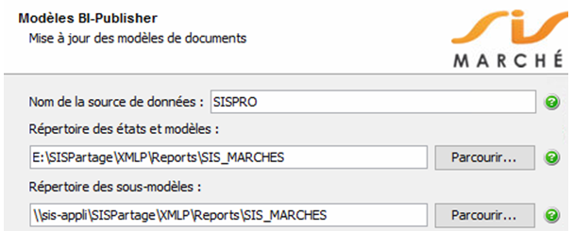

RAPPEL. Le répertoire des états et modèles doit être sauvegardé avant le lancement de la mise à jour (voir début du présent document).
Vous pouvez encore le sauvegarder à ce stade.

Suivant

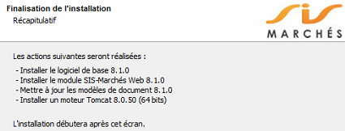
Suivant

L’installation démarre, patienter…..

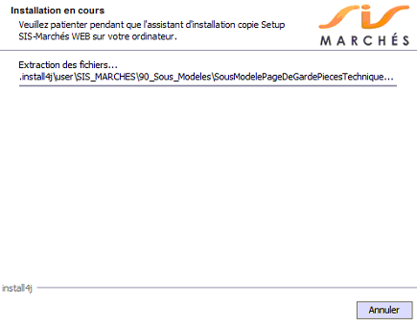
….
….

POINT D’ARRÊT : NE PAS ENCORE CLIQUER SUR OK A CE STADE

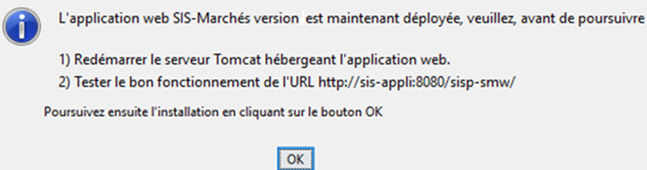

- operations de finalisation de l’installation

A effectuer dans cet ordre (comme indiqué au point d’arrêt du setup page précédente)

- Démarrer le service « Apache Tomcat... » versions 7,8 ou 9 selon date d’installation du composant)

Attention l’opération peut être longue car les mises à jour de la Base de données Oracle se font dorénavant à ce stade => D’où sauvegarde préalable obligatoire de la base de données Oracle (voir début du présent document)

- Tester ensuite l’application web mentionnée au point d’arrêt (dans un navigateur internet) :
http://sis-appli:8080/sisp-smw/

IMPORTANT. Si l’application web n’est pas accessible, ne pas poursuivre l’installation et contacter le support

Obtention d’un écran d’authentification de ce type, se connecter avec un utilisateur/mot de passe SIS-Marchés:
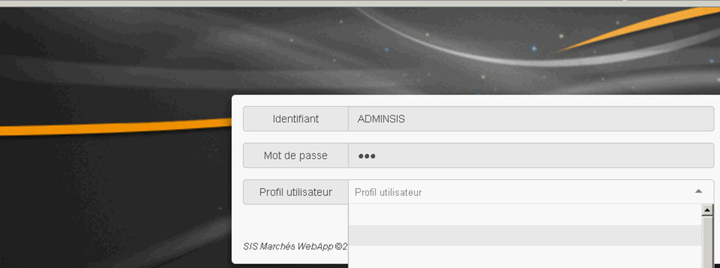

On obtient alors la page d’accueil de l’application Web SIS-Marchés :
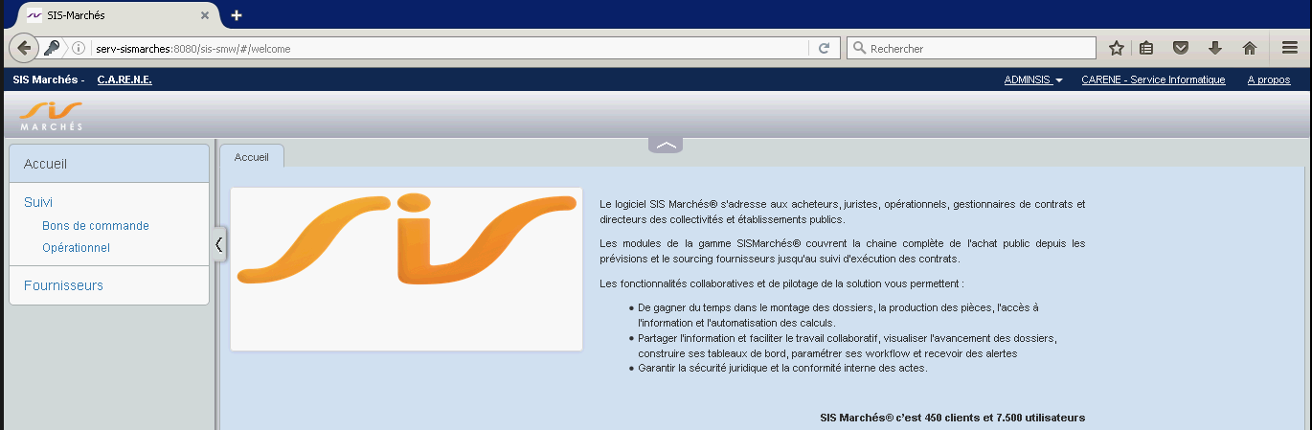

Retour sur le point d’arrêt du setup, poursuivre l’exécution en cliquant sur OK

Le setup reprend, patienter…
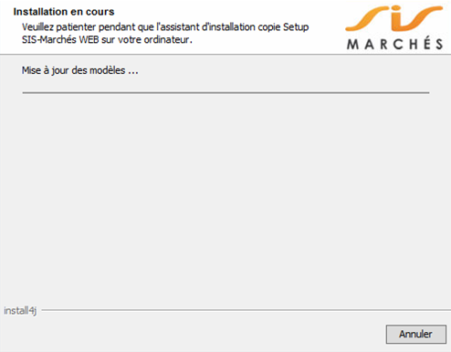

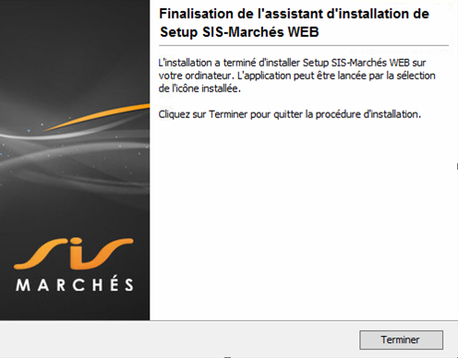
Fin du setup, cliquer sur Terminer

Mise à jour terminée, rendre la main aux utilisateurs.

